GROHE Zubehör Ablage EasyFix
GROHE

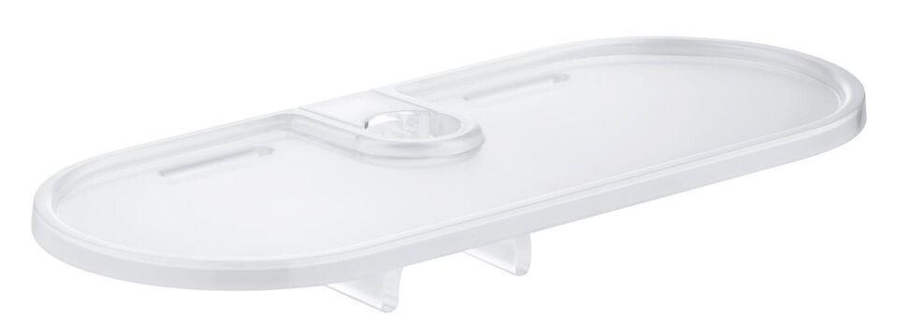Eigenschaften
HAN:
27596000
Farbton
nach Hersteller-Farbkarte
Material des Einsatzes
Kunststoff

